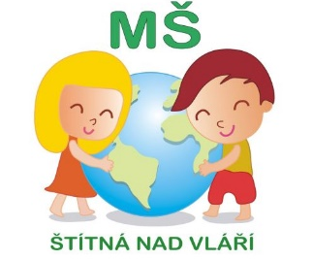

Mateřská škola - místo, kde děti samostatně a aktivně zlepšují životní prostředí.

Naše mateřská škola má velmi dobré zkušenosti se zaváděním environmentální výchovy do vzdělávacích aktivit dětí. Také proto jsme se zapojili do mezinárodního programu Ekoškola. Cílem programu Ekoškola je, aby děti, učitelé, rodiče, provozní zaměstnanci školy a další dospělí společně vytvářeli ze školky demokratičtější a přírodě bližší místo k životu. V programu postupujeme podle metodiky 7 kroků – založili jsme celoškolní Ekotým, analyzujeme současnou situaci ve škole, navrhujeme zlepšení, která se snažíme naplnit. Informujeme ostatní ve škole i veřejnost a vytváříme si vlastní Ekokodex. Program je určen pro celou školu, propojuje děti, rodiče, učitele i místní komunitu. Děti se v programu učí vnímat své okolí a být iniciátory pozitivních změn.
Program ve školce funguje od roku 2015 a od roku 2019 jsme držiteli mezinárodního titulu Ekoškola, který symbolizuje zelená vlajka. Titul je udělen na dva roky, letos tedy budeme titul obhajovat.
Současná doba nepřeje osobnímu setkávání, přesto se naše aktivity nezastavily, jenom naše spolupráce se trochu změnila. Náš skvělý Ekotým tvoří zástupci dětí ze všech tříd, jejich sourozenci, rodiče i prarodiče dětí, pedagogové i ostatní zaměstnanci školy. Ekotým koordinuje činnosti a aktivity, které pak vedou ke změnám ve škole a jejím okolí, a co je velmi důležité, dlouhodobě motivuje všechny zúčastněné. Naše aktivity podporuje i zřizovatel, jmenovitě paní starostka, kterou pravidelně informujeme, o tom, co se nám podařilo i o tom, co se nedaří a trápí nás. Její podpory si velmi vážíme. Pomocí Ekoškolky se škola také více otevírá rodičovské veřejnosti. V mateřské škole jsou rodiče v úzkém propojení se svými dětmi, mohou tak pomáhat realizovat aktivity programu, přinášejí vlastní nápady a navrhují opatření ve prospěch rozvoje školky.
V letošním školním roce analyzujeme téma jídlo. Děti zjišťují původ potravin. Pochopí, proč jsou potraviny z místních zdrojů šetrnější k životnímu prostředí. Seznamují se s biopotravinami, fair trade výrobky a se zásadami zdravé výživy. Učí se o důležitosti ovoce a zeleniny pro zdraví člověka, pěstují si vlastní zeleninu, ovoce nebo bylinky, učí se samy si připravit jídlo.
Všechna čtyři témata, kterými se Ekoškolka zabývá (odpad, voda, prostředí a jídlo) se pravidelně prolínají i do vzdělávání. Děti tak nenásilně informace vstřebávají, berou je jako samozřejmost a chápou souvislosti. Celý dětský Ekotým je pro aktivity Ekoškolky zapálený. Děti se starají například o zvířátka v jednotlivých třídách – o želvu, šneky, strašilky a rybičky, odnášejí rostlinné zbytky na kompost, sledují jídelníček, váží, kolik jídla se ve třídách vyhodí, přinášejí dešťovou vodu pro květiny a zalévají je, sledují, zda se neplýtvá vodou, vedou kalendář počasí a zapisují, kolik času tráví venku. Také dospělí členové Ekotýmu nás podporují a pomáhají nám v naší činnosti. Je to pro nás velké povzbuzení a zároveň motivace pro další činnost.

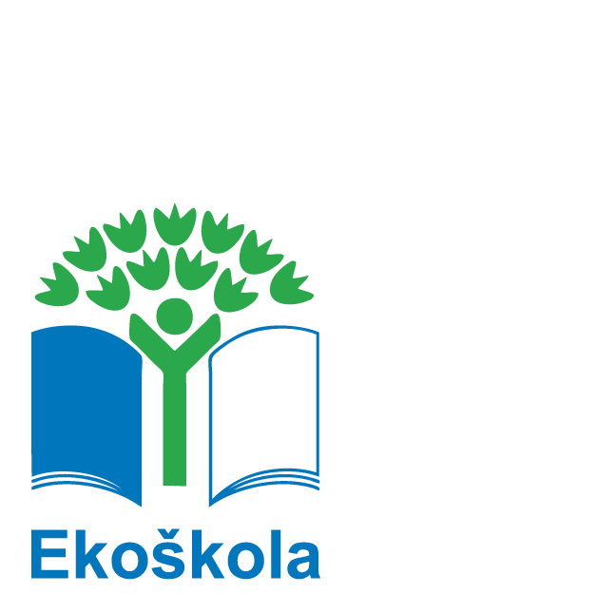
Oldřiška Říhová, koordinátorka Ekoškolky

